*УДК 550.380.83 / 621.317.328*

**Широкополосный измерительный комплекс с шумоподобными сигналами для электромагнитного мониторинга современных геодинамических процессов в сейсмоактивных зонах**

© 2020 г. В.В. Бобровский, П.В. Ильичев, О.А. Лашин

*Научная станция Российской академии наук, г. Бишкек, Кыргызская Республика*

В статье представлена разработка нового электроразведочного измерительного комплекса с шумоподобными зондирующими сигналами. Комплекс предназначен для зондирования земной коры методами зондирования становлением поля. Приведены технические характеристики комплекса и результаты первых полевых экспериментов, проведенных на территории Бишкекского геодинамического полигона. Поставлены задачи по улучшению технических и эксплуатационных характеристик комплекса, реализация которых позволит применить разработанный измерительный комплекс для совершенствования технологии электромагнитного мониторинга земной коры, проводимого в Научной станции РАН.

**Ключевые слова:** электроразведка, электромагнитный мониторинг земной коры,шумоподобные сигналы, корреляционная обработка сигналов, «структурные помехи»

PACS 93.85.Jk

**Введение**

Основным направлением исследований, проводимых в Научной станции Российской академии наук (НС РАН) является изучение геодинамических процессов, происходящих в глубинах земной коры. Цель исследований - прогнозирование опасных (катастрофических) природных явлений, таких как землетрясения, приводящих к большим разрушениям и человеческим жертвам. Для решения этих задач на территории Бишкекского геодинамического полигона (БГП), охватывающей площадь порядка 25500 км2, была развернута система электромагнитного мониторинга напряженно-деформированного состояния земной коры [*Гройсман Ф.Е. и др.* 1986; *Трапезников Ю.А. и др.* 1997; *Ильичев П.В. и др.* 2010], основанная на электроразведочном методе зондирования становлением поля в дальней зоне (ЗСД) и обеспечивающая контроль динамических процессов происходящих в земной коре на глубинах до 20 км. Система состоит из мощной (180 кВт) электроразведочной генераторной установки ЭРГУ-600 [*Трапезников Ю.А. и др.* 1993*; Волыхин А.М. и др.* 1993], расположенной в центре БГП (40 км южнее от г. Бишкек) и сети приемных измерительных пунктов, расположенных по территории полигона. Система постоянно совершенствуется под новые исследовательские задачи. В настоящее время проводится ее модернизация, нацеленная на совершенствование технологии электромагнитного мониторинга земной коры. Одним из направлений совершенствования системы является расширение ее возможностей за счет использования помимо ЗСД других методов как пассивной так и активной электроразведки, в частности, метода магнитотеллурических зондирований (МТЗ) и метода зондирования становлением поля в ближней зоне (ЗСБ).

В данной работе рассматривается разработка нового электроразведочного измерительного комплекса, предназначенного для зондирования земной коры шумоподобными сигналами с широким частотным спектром. В основу построения измерительной аппаратуры положен известный метод зондирования становлением поля в ближней зоне (ЗСБ). Отличие новой аппаратуры от существующей аппаратуры ЗСБ, заключается в использовании для зондирования земной коры специальных сигналов в виде шумоподобных непрерывно повторяющихся последовательностей биполярных прямоугольных импульсов.

Шумоподобные сигналы (ШПС) давно и успешно используются в различных областях науки и техники. Применение ШПС в системах связи и передачи информации [*Варакин Л.Е.* 1985], радиолокации и радионавигации кардинально изменило технологию этих систем и значительно повысило качество и надежность получаемой с их помощью информации. Идея применения шумоподобных сигналов в геоэлектроразведочной аппаратуре возникала и ранее. Не смотря на это, до настоящего времени еще не было создано действующих образцов такой аппаратуры. Одной из первых попыток применения шумоподобных сигналов в активной геоэлектроразведке является работа канадских специалистов [*Duncan P.M. et. al.* 1980]. Среди других отечественных разработок (идей), посвященных созданию электроразведочной аппаратуры с применением ШПС можно отметить изобретение [*Великин А.Б.* 2009]. Автором был предложен новый корреляционный метод импульсной электроразведки и устройства для его реализации. В последующей работе [*Великин А.Б. и др.* 2016] описан метод электроразведки с применением специальных шумоподобных сигналов и экспериментальный образец программно-аппаратурного комплекса СТЕМ-1, предназначенный для поиска и обнаружения в земной коре полезных ископаемых, в частности углеводородного сырья.

Преимуществом метода ЗСБ по сравнению с ЗСД является то, что разнос между источником (индукционной зондирующей рамкой) и точкой наблюдения (датчиком сигнала) может быть значительно меньше исследуемой глубины [*Алексанова Е.Д. и др.* 2005]. Благодаря повышенной разрешающей способности метода ЗСБ этот метод применяется для более детального изучения структуры земной коры. Этот метод теоретически не имеет ограничений по достижению больших глубин зондирования. Однако, практически такие ограничения существуют и связаны они с регистрацией сигналов в очень большом динамическом диапазоне для достижения больших глубин зондирования. Оценочные расчеты показывают, что для диапазона глубин зондирования от 100 м до 10 км., с учетом среднего удельного электрического сопротивления эквивалентного однородного слоя (*ρЭс*=204 Ом⋅м), полученного по данным среднестатистического разреза электрической структуры земной коры на территории Бишкекского геодинамического полигона, динамический диапазон регистрируемых сигналов должен быть не менее 200 дБ.

Получить такой большой динамический диапазон только за счет улучшения технических характеристик измерительной аппаратуры и применения стандартных (известных) алгоритмов цифровой обработки сигналов практически невозможно. Для решения этой задачи в разработанном измерительном комплексе применены специальные зондирующие шумоподобные последовательности импульсов с большой базой (*B* = *Δf∙τ* > 100), где *Δf* - ширина частотного спектра сигнала, а *τ* - его длительность. В этом случае, при корреляционной обработке принимаемого сигнала, осложненного некоррелированными с ним помехами и шумом, с зондирующим сигналом, обеспечивается гораздо большее подавление шумов и помех, чем при классическом зондировании детерминированными сигналами. Отношение сигнал - шум на выходе такой системы увеличивается многократно (в 100 и более раз). Кроме того, корреляционная обработка зарегистрированных сигналов позволяет непосредственно получать импульсную переходную характеристику земной коры т. к. взаимно-корреляционная функция между регистрируемым на приемной стороне сигналом становления поля и зондирующим сигналом представляет собой импульсную переходную характеристику земной коры [*Ильичев П.В.,* 2011]. Выбирая тип зондирующих сигналов с достаточно большой базой, можно рассчитывать на качественное улучшение измерительной системы по сравнению с существующими. При этом значительно снижается мощность зондирующей генераторной установки.

В ранее опубликованной работе [*Ильичев П.В. и др.* 2014] авторами были представлены результаты математического моделирования измерительной аппаратуры, подтвердившие возможность эффективного использования ШПС в электроразведочной аппаратуре. За прошедший период в НС РАН проведен большой объем научно-исследовательских и инженерных работ по реализации этой идеи, выявлены особенности применения ШПС, определены требования к техническим и эксплуатационным параметрам измерительной аппаратуры. В результате был разработан и изготовлен экспериментальный образец измерительного комплекса с шумоподобными зондирующими сигналами (ЭРК ШПС). Ниже, представлены основные результаты выполненной работы.

**Оценка уровней сигналов становления поля применительно к методу ЗСБ для территории Бишкекского геодинамического полигона**

При проведении измерений методом ЗСБ с использованием электроразведочного измерительного комплекса ЭРК ШПС используется установка с соосными петлями [*Алексанова Е.Д. и др.* 2005, стр. 241]. Источником первичного поля является квадратная рамка площадью *Q* равной 2500 м2.

Приемником сигналов в ЭРК ШПС является индукционный датчик интегрирующего типа, обеспечивающий выходной сигнал пропорциональный индукции магнитного поля. После его корреляционной обработки выходной сигнал будет пропорционален ЭДС, индуцируемой в измерительной катушке датчика.

Эквивалентная площадь *q* измерительной катушки такого датчика с учетом концентрации поля в его сердечнике составляет 800 м2, что соответствует одновитковой приемной рамке размером 28×28 м. Согласно [*Жданов М.С.*, 1986, стр. 274] величина ЭДС в приемной рамке, расположенной на поверхности однородного полупространства с удельным электрическим сопротивлением *ρ* в ближней зоне индукционного источника определяется выражением:

*,* (1)

где *μ*0 = 4·π·10-7 Гн/м – магнитная постоянная (проницаемость) вакуума, *q* - площадь приемной рамки (эквивалентная площадь измерительной катушки датчика), *Q* – площадь зондирующей рамки, *I* – амплитуда импульсов тока в зондирующей рамке *ρ* – удельное электрическое сопротивление среды (земной коры), *t* – текущее время отсчитываемое от момента подачи скачка тока в зондирующую рамку.

Диапазон измеряемого (принимаемого) сигнала становления поля для контролируемых глубин определяется как отношение максимального и минимального значения ЭДС в приемной катушке датчика для времен становления поля соответствующих минимальной и максимальной глубинам зондирования.

Для определения ЭДС согласно (1), необходимо знать величину удельного электрического сопротивления среды *ρ* и время регистрации становления поля *t*.

Согласно [*Матвеев Б. К*., 1990, стр. 65] глубина проникновения поля (эффективная глубина зондирования) определяется временем регистрации и удельным электрическим сопротивлением среды:

*,* (2)

где – удельное электрическое сопротивление однородного полупространства, *t* – время регистрации становления поля, – относительная магнитная проницаемость. В формуле (2) *zЭФ* выражена в километрах. Для =1 можно записать

(3)

Тогда время регистрации становления поля, соответствующее заданной эффективной глубине зондирования, определится как:

(4)

Рассмотрим модель зондируемой среды (земной коры) в виде горизонтально слоистой структуры, каждый слой которой простирается до бесконечности и имеет свое удельное электрическое сопротивление и мощность (толщину). Далее определим величину удельного электрического сопротивления эквивалентного однородного слоя, соответствующего заданной многослойной модели среды. Получим среднестатистический разрез электрической структуры земной коры для территории Бишкекского геодинамического полигона. В таблице 1 приведены параметры среднестатистического разреза электрической структуры земной коры, полученные по данным ранее проведенных зондирований земной коры методами (ЧЗ и ЗСБ) в 22 –х точках на территории БГП.

**Таблица 1**. Среднестатистический разрез электрической структуры земной коры территории БГП

|  |  |  |  |  |
| --- | --- | --- | --- | --- |
| № слоя, *i* | Глубина  залегания, м | Мощность слоя  (*hi*), м | Диапазон вариаций удельного электрического сопротивления слоя (*ρi*), Ом⋅м | Среднестатистическое удельное электрическое сопротивление слоя (*ρсi*), Ом⋅м |
| 1 | 0 ÷ 300 | 300 | 10 ÷ 300 | 145 |
| 2 | 300 ÷ 3000 | 2700 | 1000 ÷ 3000 | 2000 |
| 3 | 3000 ÷ 12000 | 9000 | 40 ÷ 120 | 80 |
| 4 | 12000 ÷ 25000 | 13000 | 1000 ÷ 3000 | 2000 |

Согласно правилу эквивалентности можно записать выражение, связывающее параметры многослойной горизонтально слоистой среды с параметрами эквивалентного однородного слоя [*Электроразведка,* 1989, стр. 136]:

, (5)

где = 25000 м (смотри таблицу 1) - мощность эквивалентного однородного слоя, *ρэ* – удельное электрическое сопротивление эквивалентного однородного слоя, *ρ*i – удельное электрическое сопротивление слоя с номером i, *h*i – мощность слоя с номером i, *n* – количество рассматриваемых слоев.

Удельное электрическое сопротивление эквивалентного однородного слоя согласно (5) определится как:

. (6)

Подставив данные приведенные в таблице 1 в формулу (6) вычислим среднестатистическое значение удельного электрического сопротивления эквивалентного однородного слоя земной коры для БГП:

Для глубин зондирования от 100 м до 10 км по формуле (4) вычислим минимальное (*tmin*) и максимальное (*tmax*) время регистрации становления поля для полученного значения *ρЭс*.

Подставив полученные времена регистрации становления поля (*tmin* и *tmax*) и значение удельного электрического сопротивления (*ρЭс*) в формулу (1) вычислим максимальное (*Vmax*) и минимальное (*Vmin*) значения ЭДС, индуцируемой в измерительной катушке датчика.

Для вычислений подставлялись значения: *Q*=2500 м2, *q*=800 м2, I=2 А.

Исходя из этого найдем диапазон изменения измеряемых сигналов в заданном диапазоне глубин:

Все приведенные выше расчеты справедливы только если на всем рассматриваемом диапазоне глубин выполняется условие ближней зоны. Согласно [*Матвеев Б. К*., 1990, стр. 65] условие ближней можно представить в виде:

(7)

где *zэф* – эффективная глубина зондирования а *r* – разнос (расстояние между источником и приемником). Для соосной установки разнос равен половине длины стороны генераторной петли. Для используемой в ЭРК ШПС квадратной зондирующей рамки со стороной 50 м значение *r* будет равно 25 м. Подставив в формулу (7) значение разноса и минимальную рассматриваемую глубину условие ближней зоны можно записать как:

(значения *r* и *zэф*приведены в километрах). Отсюда можно констатировать что условие ближней зоны выполняется на всем диапазоне рассматриваемых глубин.

**Аппаратура измерительного комплекса**

На рис. 1 показан внешний вид экспериментального образца измерительного комплекса ЭРК ШПС.

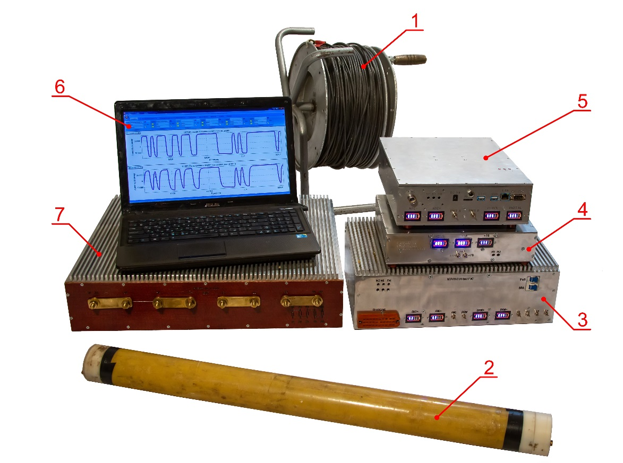

**Рис. 1.** Экспериментальный образец измерительного комплекса ЭРК ШПС, внешний вид:

1 – индукционная зондирующая рамка (ИЗР); 2 – индукционный датчик сигналов (ИДС); 3 – генератор зондирующих сигналов (ГЗС); 4 – устройство градуировки (УГ); 5 – блок управления и регистрации сигналов (БУРС); 6 – переносной компьютер (ПК); 7 – блок ограничения тока (БОТ)

Основной задачей при разработке нового измерительного комплекса было достижение необходимых динамического и частотного диапазонов регистрируемых сигналов, определяющих контролируемые глубины земной коры.

При разработке измерительной аппаратуры были применены современные многоразрядные быстродействующие аналого-цифровые преобразователи (АЦП), обеспечивающие регистрацию сигналов в широком динамическом и частотном диапазонах. Цифровые узлы и блоки измерительного комплекса выполнены с применением современной технологии, основанной на использовании программируемых логических интегральных схем (FPGA), что значительно сократило время на разработку и отладку измерительной аппаратуры. Для питания узлов и блоков новой аппаратуры использованы литий-ионные аккумуляторы, встроенные непосредственно в конструкцию блоков аппаратуры, что обеспечило ей достаточно малый вес и габариты.

На рис. 2 представлена структурно-функциональная схема измерительного комплекса.

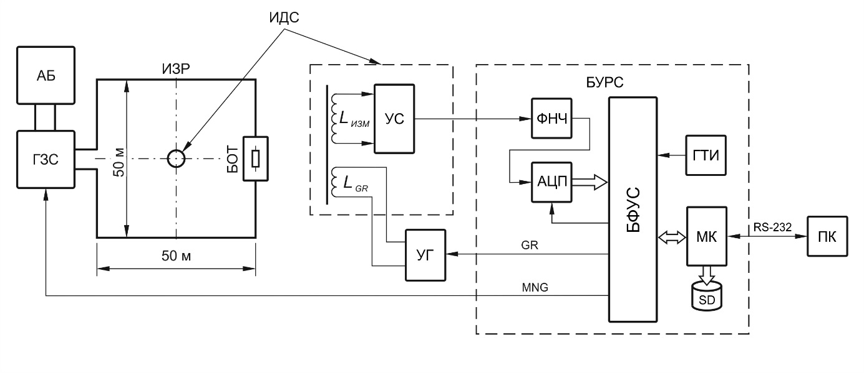

**Рис. 2.** Электроразведочный измерительный комплекс с шумоподобными сигналами, схема структурно-функциональная:

ИЗР – индукционная зондирующая рамка, БОТ – блок ограничения тока, ГЗС – генератор зондирующих сигналов, АБ – силовая аккумуляторная батарея, ИДС – индукционный датчик сигналов, УС – усилитель сигналов, УГ – устройство градуировки, БУРС – блок управления и регистрации сигналов, АЦП – аналого-цифровой преобразователь, ГТИ – генератор тактовых импульсов, ФНЧ – фильтр низкой частоты, БФУС – блок формирования управляющих сигналов, МК – микроконтроллер, SD – карта памяти, ПК – переносной компьютер, *LИЗМ* – измерительная катушка ИДС, *LГР* – градуировочная катушка ИДС, *GR* – сигналы управляющие работой УГ, *MNG* – сигналы управляющие работой ГЗС, RS-232 – последовательный интерфейс

Измерительный комплекс состоит из двух частей: зондирующей и приемно-регистрирующей. В зондирующую часть входят генератор зондирующих сигналов (ГЗС), индукционная зондирующая рамка (ИЗР), блок ограничения тока (БОТ) и силовая аккумуляторная батарея (АБ). К приемно-регистрирующей части относятся индукционный датчик сигналов (ИДС), блок управления и регистрации сигналов (БУРС) и устройство градуировки (УГ).

Технические параметры измерительного комплекса приведены в таблице 2.

**Таблица 2**. Технические параметры ЭРК ШПС

|  |  |  |  |
| --- | --- | --- | --- |
| **Параметр** | **Ед.**  **изм.** | **Значение** | **Примечание** |
| **Приемно-измерительный канал** |  |  |  |
| Полоса пропускания | Гц | 0,42 ÷ 32000 |  |
| Коэффициент преобразования ИДС | мВ/нТ | 75 ± 5 |  |
| Постоянная времени ИДС | сек | 0,65 |  |
| Динамический диапазон регистрируемых сигналов, не менее | дБ | 180 |  |
| Разрядность АЦП | бит | 18 ÷ 24 |  |
| Частота дискретизации сигналов | кГц | 10,0 ÷ 1638,4 |  |
| Длительность одиночной шумоподобной М-последовательности | сек | 0,01 ÷ 5,12 |  |
| Разрядность М-последовательности | бит | 11 ÷ 24 |  |
| **Зондирующая установка** |  |  |  |
| Габариты ИЗР | м | 50×50 ÷ 200×200 |  |
| Индуктивность ИЗР | мГн | 0,4 ÷ 1,6 |  |
| Активное сопротивление ИЗР | Ом | 2 ÷ 8 |  |
| Напряжение силовой аккумуляторной батареи, UАБ | В | 12 ÷ 250 |  |
| Активное сопротивление БОТ, RБОТ | Ом | 25 ÷ 200 |  |
| Амплитуда импульсов тока в ИЗР | А | 1,0 ÷ 10,0 | Зависит от RБОТ и UАБ |
| Минимальная длительность импульсов тока в зондирующей рамке | мкс | 20 |  |
| Длительность фронта и среза импульсов тока в зондирующей рамке | мкс | 12 | При RБОТ = 100 Ом |

Основным устройством измерительного комплекса является блок управления и регистрации сигналов. Функции, выполняемые БУРС:

* формирование логических сигналов и команд, обеспечивающих настройку режимов и синхронность работы зондирующей и приемно-регистрирующей частей измерительного комплекса;
* преобразование регистрируемых сигналов в цифровую форму;
* сохранение, накопление и передача в компьютер цифровых данных, получаемых в процессе проведения измерительных сеансов.

Работа всех цифровых схем БУРС тактируется (синхронизируется) прецизионным генератором импульсов (ГТИ) ГК75-ТС фирмы «Морион», г. С-Петербург.

Микроконтроллер (МК), работающий под управлением программы регистрации **BBS_Registrator_ADD**,формирует команды определяющие режимы работы БУРС, регистрирует и сохраняет в карте памяти (SD) полученные данные. В качестве МК используется плата (модуль) SK-MAT91SAM9G45/M10 фирмы STARTERKIT.RU (г. Ижевск, РФ). Взаимодействие программы с пользователем осуществляется через внешний портативный компьютер (ПК) при помощи терминальной программы **BBS_Terminal_ADD**, работающей с последовательным интерфейсом ввода/вывода RS - 232.

Блок формирования управляющих сигналов (БФУС), реализованный на модуле DE0-Nano фирмы Terasic, выполненного на базе программируемой вентильной матрицы (FPGA) Cyclone IV EP4CE22F17C6N, обеспечивает связь и синхронную работу всех узлов БУРС [*Лашин О.А.* 2018]. В БФУС формируются сигналы MNG и GR, под управлением которых осуществляется работа генератора зондирующих сигналов и устройства градуировки.

В процессе зондирования земной коры последовательность сигналов MNG, генерируемая в БФУС, поступает в ГЗС [*Лашин О.А.* 2019 а], где под их управлением вырабатываются шумоподобные последовательности импульсов тока, которые через блок ограничения тока (БОТ) подаются в индукционную зондирующую рамку (ИЗР). Для снижения влияния помех, создаваемых линиями передачи цифровых управляющих сигналов между БУРС и ГЗС, длина которых составляет порядка 40 метров, эти цепи были выполнены в виде оптоволоконных линий связи [*Лисимов М.О.* 2019]. Зондирующая рамка размещается горизонтально на поверхности Земли. В геометрическом центре рамки вертикально устанавливается индукционный датчик сигналов (ИДС). В измерительном комплексе применен широкополосный термокомпенсированный индукционный датчик собственной разработки [*Ильичев П.В. и др.* 2017]. Переменный ток, индуцированный в короткозамкнутой измерительной катушке датчика (*LИЗМ*), пропорциональный магнитному потоку, пронизывающему витки этой катушки, с помощью усилителя (УС) преобразуется в напряжение и усиливается до величины, необходимой для преобразования его в цифровой вид. Усилитель размещен в непосредственной близости от измерительной катушки внутри жесткого корпуса датчика, изготовленного из алюминиевого сплава и выполняющего роль электрического экрана от внешних наводок и помех. Коэффициент преобразования ИДС остается практически неизменным в широкой полосе частот (0,4 ÷ 32000 Гц).

Выходной сигнал индукционного датчика, прошедший через фильтр низкой частоты (ФНЧ), расположенный в БУРС, преобразуется аналого-цифровым преобразователем (АЦП) в цифровой вид. В качестве АЦП применен модуль DC1826A фирмы Linear Technology, выполненный на микросхеме LTC2389, представляющей собой современный АЦП, изготовленный по SAR–технологии с разрядностью 18-Bit и максимальной частотой дискретизации 2,5 MГц. Получаемые цифровые данные регистрируются и сохраняются в карте памяти типа Micro SD Card в файловой системе FAT. Далее, данные обрабатываются в персональном компьютере с помощью разработанной программы **BBS_ViewerM_NR**.

Для измерения и оперативного контроля технических характеристик и параметров измерительного комплекса, используемых при обработке данных зондирования, предусмотрен режим градуировки измерительного канала. В этом режиме под управлением сигналов GR, генерируемых БУРС, в устройстве градуировки формируются импульсы тока, которые подаются в градуировочную катушку индукционного датчика(*LГР*), создавая калиброванное переменное магнитное поле в измерительной катушке. Выходной сигнал аналоговой части измерительного канала (выход ФНЧ), как и в случае проведения сеанса зондирования, преобразуется с помощью АЦП в цифровые отсчеты, сохраняемые в памяти (SD-карта). Зарегистрированные данные обрабатываются в компьютере для получения переходной, импульсной переходной и частотной характеристик измерительного канала. Другой целью градуировки является гарантирование работоспособности измерительного комплекса. В процессе такой проверки в градуировочную катушку индукционного датчика подаются модельные сигналы становления поля, формируемые в УГ и имитирующие одномерный многослойный электрический разрез земной коры. Градуировка измерительного канала ЭРК ШПС проводится перед каждым измерительным сеансом.

При разработке схемы и конструкции измерительного комплекса особое внимание уделялось подавлению помех и шумов, ограничивающих динамический диапазон регистрируемых сигналов. Для определения требований к частотной характеристике измерительного канала были проведены измерения спектрального состава помех и шумов, наблюдаемых на территории БГП в различных точках земной поверхности. Оценивался уровень помех в полосе частот от 20 Гц до 2 МГц. Количественная оценка помех осуществлялась с помощью портативного анализатора спектра собственной разработки [*Лашин О.А.,* 2019 б]. Измерения показали, что основными источниками помех являются промышленная силовая сеть частотой 50 Гц и мощные радиостанции, работающие на территории Киргизии. Уровень помех от промышленной сети не превышал 5% от максимума сигнала становления поля, регистрируемого во время сеансов зондирования земной коры с помощью индукционной рамки размером 50×50 метров прямоугольными импульсами тока амплитудой один ампер. Уровень помех от радиостанций, локализующихся в узкой полосе частот (5 кГц) с центральной частотой 612 кГц не превышал 0,5 % от максимального уровня сигнала становления поля.

Подавление помех, создаваемых силовой промышленной сетью частотой 50 Гц в измерительном комплексе обеспечивается за счет корреляционной обработки регистрируемых сигналов и синхронного накопления их во временном окне. Для этого длительность окна накопления выбирается кратной нечетному числу полупериодов подавляемой помехи (10 мс) и определяется длительностью трех или пяти зондирующих одиночных шумоподобных М-последовательностей. При этом длительность одиночной М-последовательности определяет максимальное время становления поля, необходимое для получения заданных глубин зондирования. Зондирование земной коры производится непрерывно повторяемыми без пауз биполярными М-последовательностями прямоугольных токовых импульсов, подаваемых в ИЗР в течении времени соответствующего задаваемому числу окон накоплений сигналов.

Ограничение спектра сигналов, поступающих на вход АЦП и подавление высокочастотных помех от радиостанций обеспечивает фильтр низкой частоты (ФНЧ). Выбранная частота среза (40 кГц) и крутизна переходной области амплитудно-частотной характеристики (АЧХ) этого фильтра обеспечивают высокое подавление помех на частотах выше 600 кГц (более чем в 30000 раз, 90 дБ). При этом надежная регистрация сигналов становления поля обеспечивается на временах начиная с 25 мкс, что соответствует глубинам зондирования от 70 м и более. Строгая монотонность переходной характеристики ФНЧ обеспечивает неискаженное прохождение сигналов становления поля через измерительный канал. Схема фильтра представляет собой активный многозвенный фильтр низкой частоты 8-го порядка с критическим затуханием [*Титце У. и др.* 2007].

Для оценки степени влияния помех и шумов на качество регистрируемых сигналов перед проведением каждого измерительного сеанса проводится оперативный контроль помеховой обстановки. Аппаратное и программное обеспечение измерительного комплекса позволяет с необходимой точностью проводить такие измерения и получать оценку спектрального состава помех и шумов, регистрируемых его измерительным трактом.

**Программное обеспечение измерительного комплекса**

Программный пакет измерительного комплекса состоит из двух частей: регистрирующей (программы **BBS_Registrator_ADD** и **BBS_Terminal_ADD**) и обрабатывающей (программа **BBS_ViewerM_NR**). На рис. 3 приведена структура программного обеспечения ЭРК ШПС.

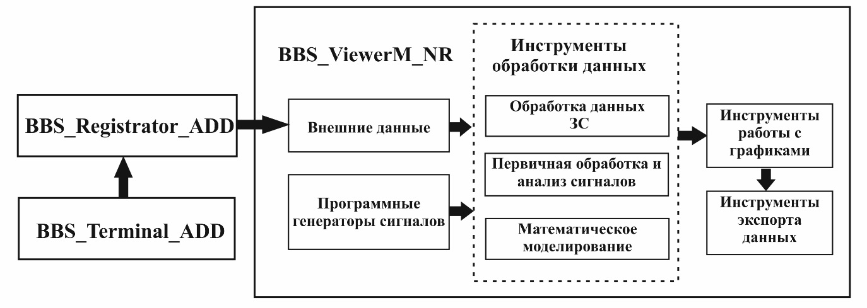

**Рис. 3.** Структурная схема программного обеспечения ЭРК ШПС

Программа **BBS_Registrator_ADD**, реализованная на языке программирования «C» предназначена для управления режимами работы БУРС, обеспечивает регистрацию и сохранение данных (отсчетов сигналов), поступающих с выхода АЦП измерительного канала ЭРК ШПС [*Бобровский,* 2020].

Управление режимами работы БУРС заключается в обработке команд пользователя (оператора), задающего типы и параметры формируемых БУРС управляющих сигналов (MNG и GR, рис 2.) и преобразовании их в формат, необходимый для работы программируемого блока формирования управляющих сигналов (БФУС, рис 2.). Под управлением MNG и GR в ГЗС и УГ измерительного комплекса формируются зондирующие и градуировочные сигналы в виде последовательностей импульсов тока, подаваемых в зависимости от режима работы в ИЗР или в градуировочную катушку ИДС. Применяются два типа последовательностей: шумоподобные биполярные импульсные М-последовательности, используемые как в режиме зондирования земной коры так и в режиме градуировки и периодические последовательности биполярных импульсов без паузы с одинаковой длительностью положительного и отрицательного импульса, используемые только в режиме градуировки измерительного канала.

Регистрация и сохранение данных, поступающих от АЦП, происходит в процессе обработки прерывания по сигналу готовности, вырабатываемому АЦП. На первом этапе выполняется считывание данных, поступающих из АЦП через параллельный интерфейс ввода/вывода PIO (Parallel Input/Output Controller) встроенный в микроконтроллер (МК). Далее, данные преобразуются в знаковый целочисленный формат и записываются в буферную память, реализованную по принципу кольцевого буфера. Для уменьшения уровня помех и шумов в регистрируемых сигналах в программе реализован алгоритм синхронного накопления поступающих от АЦП отсчетов сигнала в режиме реального времени (on-line) с последующим сохранением накопленных данных на внешнем носителе. Работа алгоритма on-line накопления основана на кольцевом буфере по объему соответствующему заданному окну накопления. После заполнения кольцевого буфера, поступающие новые отсчеты сигнала суммируются со старыми. Разрядность ячеек кольцевого буфера определяется разрядностью АЦП и числом накапливаемых отсчетов сигнала. Нормировка регистрируемого сигнала, заключающаяся в делении каждого отсчета кольцевого буфера на число накоплений, выполняется в программе обработки сигналов **BBS_ViewerM_NR**. Применение алгоритма синхронного накопления в реальном времени позволяет существенно снизить объем получаемых данных с сохранением длительности регистрации и количества накоплений, что повышает оперативность обработки и анализа регистрируемых данных в полевых условиях при сохранении минимальных системных требований к компьютеру.

Для удобства работы с программой регистрации в полевых условиях была разработана терминальная программа **BBS_Terminal_ADD,** предназначенная для автоматизации процесса управления режимами и параметрами регистрации сигналов. Стандартные (типовые) терминальные программы требуют от пользователя последовательного ввода всех параметров регистрации перед каждым сеансом измерения. В полевых условиях для получения необходимой статистики по измерениям часто требуется проведение серии сеансов с одинаковыми параметрами регистрации или проведение одинаковых сеансов регистрации на разных измерительных точках.

Для повышения скорости работы оператора в программе предусмотрена возможность изменения в процессе проведения работ одного или нескольких параметров регистрации и их автоматическая передача в программу регистрации. Предусмотрено сохранение в специальном файле конфигурации до десяти наборов параметров регистрации с возможностью их редактирования и быстрой загрузки.

Программа **BBS_ViewerM_NR** написана в среде программирования «Delphi» и предназначена для обработки данных модельных, лабораторных и полевых экспериментов на внешнем переносном персональном компьютере [*Бобровский В.В. и др.* 2018 а]. В качестве обрабатываемых данных могут выступать как (**внешние данные)**, полученные в процессе регистрации с выхода измерительного канала ЭРК ШПС, так и данные генерируемые программным методом (**программные генераторы сигналов**). Инструменты обработки данных, реализованные в программе, условно делятся на три группы.

Группа **«Обработка данных ЗС»** представляет собой набор инструментов, предназначенных для обработки регистрационных данных полевого эксперимента с целью получения кривой становления поля и вычисления кажущегося удельного электрического сопротивления горных пород в точке проведения эксперимента.

Группа **«Первичная обработка и анализ сигналов»** это набор инструментов, предназначенных для первичной обработки и анализа сигналов. Помимо стандартных операций с сигналами (математические и арифметические операции, инструменты цифровой фильтрации и спектрального анализа и др.) в данную группу входят специальные инструменты, предназначенные для обработки сигналов с учетом специфических особенностей корреляционной обработки шумоподобных сигналов. При помощи инструментов данной группы выполняется обработка зарегистрированных в процессе градуировки выходных сигналов измерительного канала ЭРК ШПС для получения переходной, импульсной и частотной характеристик измерительного канала.

Группа «**Математическое моделирование»** предназначена для исследования особенностей применения шумоподобных сигналов в системах активной электроразведки земной коры в сравнении с типовыми системами, использующими для зондирования детерминированные биполярные последовательности токовых импульсов с постоянной длительностью. В программе реализованы математические модели электроразведочных систем с шумоподобными и детерминированными последовательностями зондирующих импульсов. Модельный эксперимент позволяет получить сравнительные данные для двух типов электроразведочных систем, количественно оценить выигрыш в соотношении сигнал / помеха, получаемый при использовании ШПС и оптимально выбрать параметры системы с ШПС. Подробнее алгоритмы математических моделей и результаты исследований, полученные с применением инструментов данной группы описаны в работах [*Ильичев П.В. и др.* 2014; *Бобровский В.В. и др.* 2018 б; *Ильичев П.В. и др.* 2018].

Группа **«Инструменты работы с графиками»** предназначена для отображения результатов работы программы в виде двухмерных и трехмерных графиков. Программа позволяет одновременно отображать до шести графиков для каждого из которых доступны индивидуальные настройки параметров отображения (настройки шкал, выбор параметров отображения линий и текста и др.).

Группа «**Инструменты экспорта данных»** позволяют сохранять результаты работы программы в основных графических (jpeg, bmp, emf, wmf) или текстовых (ASCII, Excel, XML и др.) форматах.

Более подробно программа **BBS_ViewerM_NR** описана в работе [*Бобровский В.В. и др*. 2019].

**Полевые испытания измерительного комплекса**

Начаты полевые испытания экспериментального образца измерительного комплекса. Работы проводились на точке «МГД», расположенной на территории Научной станции РАН.

Выполнены градуировки отдельно БУРС без индукционного датчика и измерительного канала в целом. Цель градуировок – получение импульсной переходной и частотной характеристик БУРС и измерительного канала в полевых условиях, сравнение их с расчетными, проверка работоспособности измерительного комплекса, включая работу программного обеспечения нижнего и верхнего уровня. Параметры прямоугольных импульсов, подаваемых на вход БУРС и в градуировочную катушку индукционного датчика, приведены в таблице 3.

**Таблица 3.** Параметры градуировочных импульсов

|  |  |  |  |
| --- | --- | --- | --- |
| Режим градуировки | Параметры | | |
| Амплитуда | Длительность | Число накоплений |
| Градуировка БУРС | ± 1,65 В | 0,075 с | 100 |
| Градуировка измерительного канала (высокие частоты) | ± 3,2 мА | 0,1 с | 100 |
| Градуировка измерительного канала (низкие частоты) | 11,275 с | 10 |

Графики переходной (ПХ), импульсной переходной (ИПХ) и амплитудно-частотной (АЧХ) характеристик БУРС представлены на рис. 4.

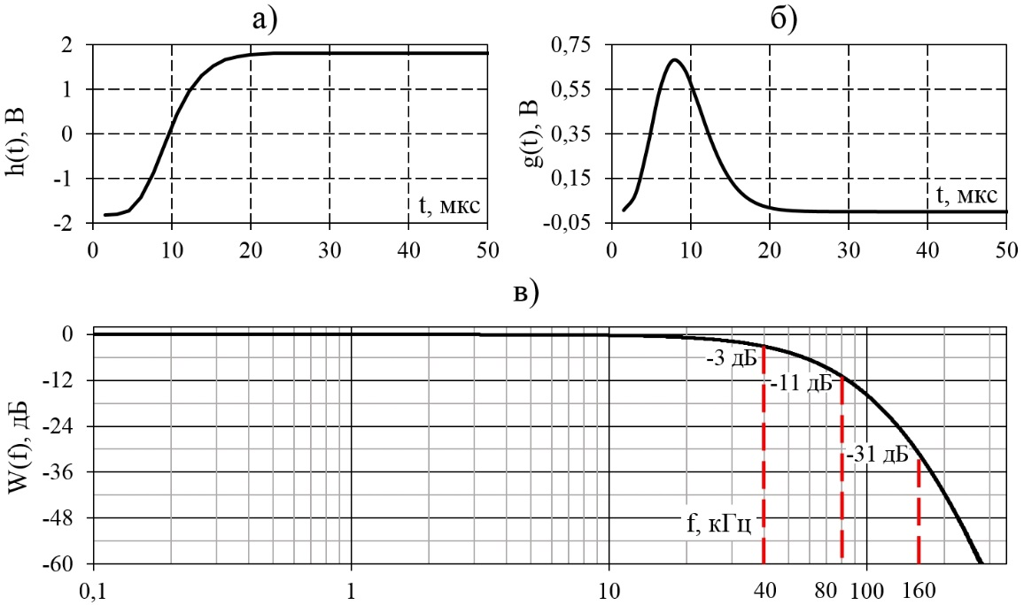

**Рис. 4.** Результаты градуировки БУРС: а) – ПХ, б) – ИПХ, в) - АЧХ

Согласно рис. 4, полученная по результатам градуировки частота среза БУРС, определяемая по уровню минус 3 дБ, составила fC = 40 кГц, а подавление сигналов на частотах 2fС = 80 кГц и 4fC = 160 кГц получилось 11 и 31 дБ, что полностью соответствует расчетным значениям.

На рис. 5. представлены ИПХ и АЧХ измерительного канала.

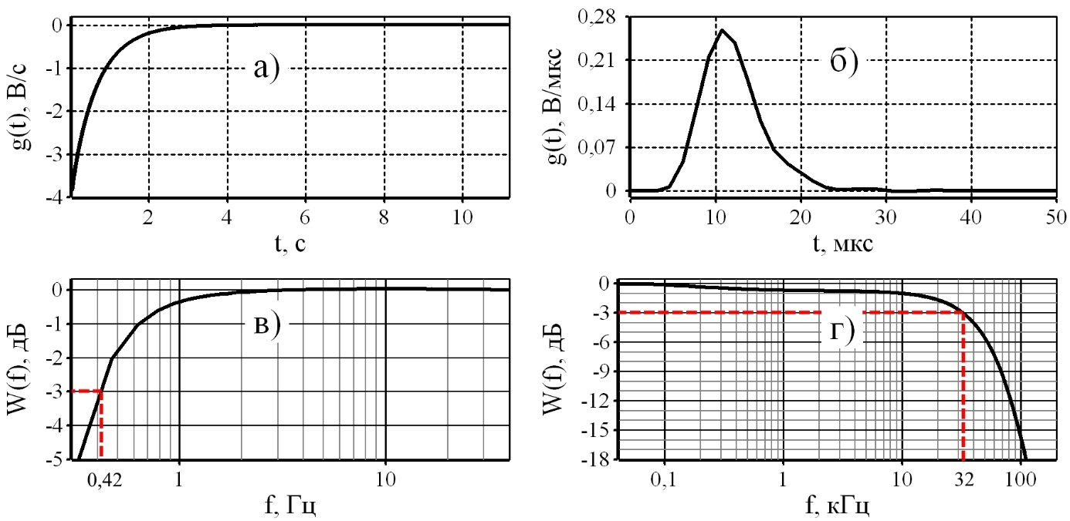

**Рис. 5.** Результаты градуировки измерительного канала ЭРК ШПС:

а) – ИПХ в области больших времен, б) - ИПХ в области малых времен, в) - АЧХ в области низких частот, г) - АЧХ в области высоких частот

Согласно рис. 5 частота среза измерительного канала в области низких частот, определяемая по уровню минус 3 дБ, составила 0,42 Гц, а в области высоких частот 32 кГц. В полосе пропускания в диапазоне частот от 90 до 1000 Гц наблюдается незначительный спад (около 1 дБ) АЧХ, определяемый частотной характеристикой ИДС.

Далее проводилось зондирование земной коры шумоподобными сигналами. Цель эксперимента - получение кривой становления поля (э.д.с. индуцированной в измерительной катушке датчика) и кажущегося удельного электрического сопротивления горных пород. В таблице 4. приведены параметры зондирующих сигналов.

**Таблица 4.** Параметры зондирующих сигналов

|  |  |  |  |
| --- | --- | --- | --- |
| *IЗ*, А | *NMП*, бит | *Tmin*, мкс | *LМП*, сек |
| ± 2,0 | 15 | 41 | 1,35 |

*Примечание*: *IЗ* – амплитуда импульсов тока в зондирующей рамке; *NMП* – разрядность М-последовательности; *Tmin* – минимальная длительность импульсов в М-последовательности; *LМП* – длительность М-последовательности.

В качестве кривой становления поля *e*(t)принималась накопленная корреляционная функция (НКФ), получаемая в процессе корреляционной обработки сигналов, так как в интервале времен от *Tmin* = 41 мкс до *LМП* = 1,35 с значения НКФ пропорциональны значениям э.д.с.,индуцированной в измерительной катушке датчика [*Ильичев П.В.,* 2011].

На рис. 6 представлены графики функции e(t), полученной а) - после корреляционной обработки сигналов и б) - после удаления так называемых «структурных помех». С целью выявления формы сигнала становления поля на больших временах графики показаны в растянутом по оси амплитуд масштабе.

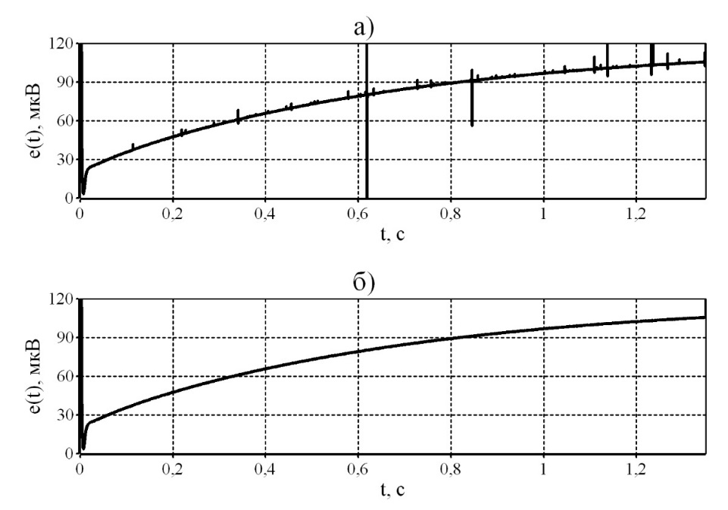

**Рис. 6.** Кривая становления поля: а) полученная в результате корреляционной обработки зарегистрированных сигналов, б) после дополнительной обработки (удаления «структурных помех»)

Согласно рис. 6 а на фоне медленного изменения e(t) наблюдаются характерные импульсные сигналы, так называемые «структурные помехи», возникающие после корреляционной обработки сигналов. Основной причиной появления этих помех являются даже очень малые нелинейности (менее 0,01 %) передаточных характеристик элементов, составляющих измерительную систему, включая зондирующую часть измерительного комплекса, объект исследования (земную кору) и приемную часть (измерительный канал) [*Бобровский В.В. и др.* 2018 б]. «Структурные помехи» существенно ограничивают динамический диапазон регистрируемых сигналов, поэтому были разработаны специальный алгоритм и программа обработки сигналов становления поля, обеспечившие удаление таких помех и не искажающие сам сигнал становления поля (рис. 6 б).

В диапазоне больших времен, начиная от 20 мс и более получаемый сигнал e(t) осложнен не только «структурными помехами», но и оставшимися после корреляционной обработки и накопления помехами. Для подавления оставшихся помех была применена цифровая низкочастотная фильтрация с помощью скользящего медианного фильтра Дирихле третьего порядка с прямоугольным окном. В результате в сигнале e(t) в области больших времен практически полностью были исключены все помехи. Оценивался динамический диапазон регистрируемых измерительным комплексом сигналов становления поля согласно формуле:

,

где *e*max – начальное значение сигнала e(t) при t = Tmin (таблица 4), *σ* – среднеквадратичные шумы, оставшиеся после корреляционной обработки и удаления структурных помех.

На рис. 7 в логарифмическом масштабе по осям времени и амплитуд показана вся кривая становления поля e(t) после удаления «структурных помех».

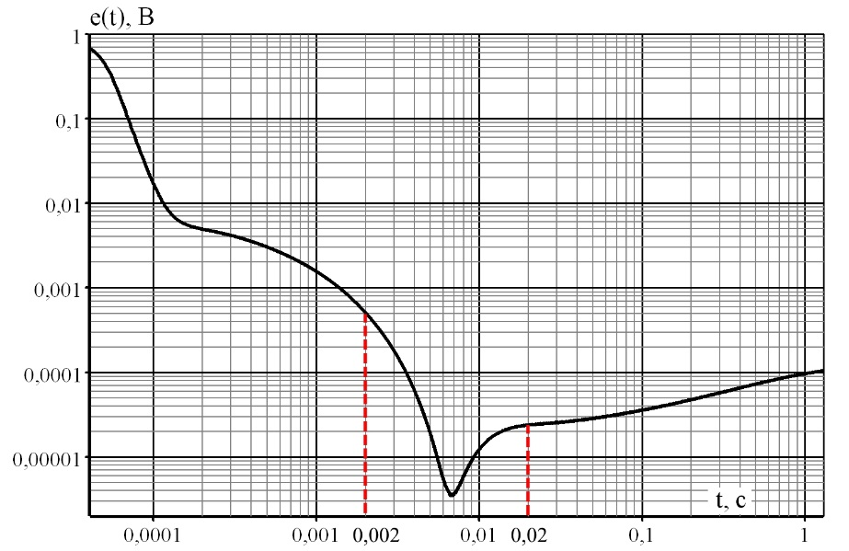

**Рис. 7.** Кривая становления поля, полученная по данным полевой регистрации принимаемых сигналов при зондировании земной коры

Дальнейшая обработка кривой становления поля заключалась в пересчете значений функции *e*(*t*) в значения кажущегося удельного сопротивления горных пород *ρ*(*t*) по упрощенной формуле, справедливой для ближней зоны [*Алексанова Е.Д. и др.* 2005]:

,

где *Q* = 2500 м2 – площадь зондирующей рамки; *q* = 10925229 м2 – эквивалентная площадь измерительной катушки ИДС с учетом магнитного сердечника и коэффициента передачи измерительного канала; *t* – время в секундах; *e(t)*– индуцируемая в приемной рамке э.д.с. в вольтах; *µ0* = 4 π 10-7 Гн/м – магнитная проницаемость вакуума; *I* = 2,0 А – амплитуда импульсов тока в зондирующей рамке.

На рис. 8 представлен график кажущегося удельного сопротивления горных пород *ρ*(*t*), построенный по e(t).

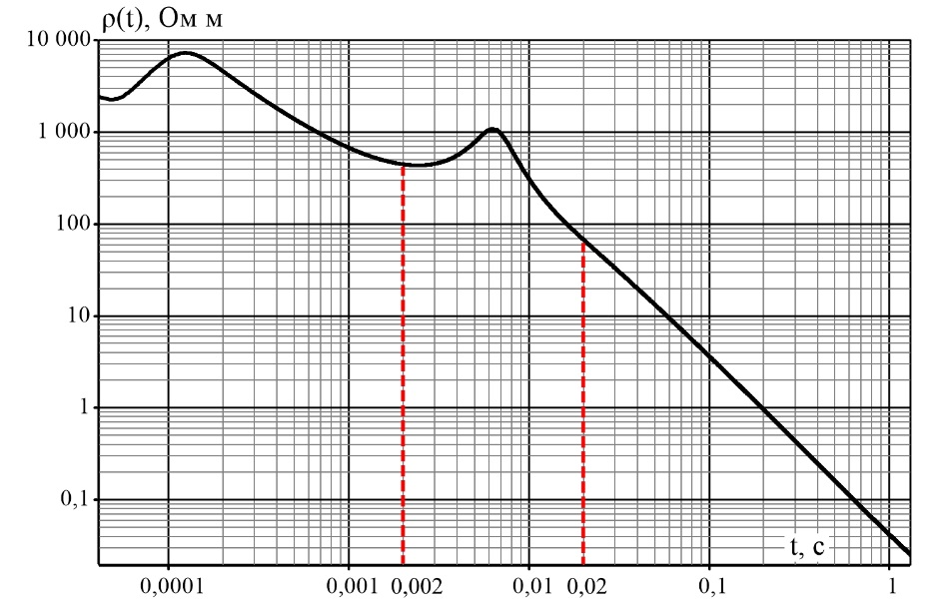

**Рис. 8.** Кажущееся удельное сопротивление горных пород

**Обсуждение полученных результатов**

Анализ полученных с помощью нового измерительного комплекса экспериментальных данных (рис. 7, рис. 8) показывает, что кривая становления поля e(t) и кажущееся удельное сопротивление горных пород ρ(t) в диапазоне времен от 2 до 20 мс искажаются. Эти искажения согласно [*Светов Б.С.*, 2008] могут быть откликом от переходных процессов в поле вертикального магнитного диполя. Таким образом можно констатировать, что разработанный измерительный комплекс обеспечивает контроль кривой становления поля благодаря широкому частотному диапазону и большому динамическому диапазону регистрируемых сигналов.

Не вызывает сомнений необходимость дальнейшего совершенствования измерительного комплекса с целью повышения его динамического и расширения частотного диапазонов, особенно в области низких частот. Для расширения частотного диапазона в области низких частот необходимо в состав измерительного комплекса ввести еще один более низкочастотный индукционный датчик сигналов. Измерения при этом будут проводиться в два этапа: для больших времен становления поля (низких частот) и малых времен (более высоких частот). Возможно потребуется увеличение длительности зондирующих М-последовательностей до 4 ÷ 5 секунд с одновременным увеличением их разрядности. Для увеличения динамического диапазона регистрируемых сигналов необходимо увеличить разрядность используемого АЦП до 24 бит и амплитуду зондирующих импульсов тока до 20 ампер. Возможно потребуется увеличить размеры зондирующей рамки до 100×100 м. В дальнейшем, для получения геоэлектрического разреза, предполагается использовать один из известных методов интерпретации данных ЗСБ: трансформация Сидорова-Тикшаева [*Сидоров В.А.*, 1985], решение обратной задачи в каком-либо классе моделей (например методом подбора) и метод определения обобщенных параметров разреза по асимптотам и особым точкам [*Алексанова Е.Д. и др. 2005*]. Все эти задачи вполне разрешимы.

В целом, выполненная разработка и проведенные первые испытания экспериментального образца измерительного комплекса показывают, что при условии выполнения выше указанных доработок, усовершенствованный измерительный комплекс может стать хорошим дополнением к измерительному оборудованию, применяемому в составе действующей на территории БГП системы электромагнитного мониторинга земной коры.

**Благодарности**

Работа проводилась в рамках выполнения Государственного задания по теме: «Разработка аппаратно-программных средств и основ технологии электромагнитного мониторинга геодинамических процессов в сейсмоактивных зонах и оценки их опасностей». Шифр научной темы: FMNN-2019-0004. Номер государственного учета: АААА-А19-119020190065-6.

Авторы выражают глубокую признательность и благодарность доктору физико-математических наук Рыбину Анатолию Кузьмичу и доктору физико-математических наук Александрову Павлу Николаевичу за консультации и помощь, оказанные при написании данной статьи, а также сотрудникам лаборатории перспективных аппаратурных разработок НС РАН Лисимову Максиму Олеговичу, Печерову Андрею Анатольевичу, Коломейцеву Денису Витальевичу за активное участие в работе и практический вклад в разработку темы.

**Литература**

*Алексанова Е.Д., Бобачев А.А.,**и др.* Электроразведка: пособие по электроразведочной практике для студентов геофизических специальностей // Под редакцией проф. В.К. Хмелевского, доц. И.Н. Модина, доц. А.Г. Яковлева. М.: 2005. С. 240, 251-253.

*Бобровский В.В.* Программа регистрации сигналов измерительного комплекса ЭРК ШПС с синхронным накоплением в режиме реального времени // Свидетельство Российской Федерации о государственной регистрации программы для ЭВМ № 2020613370, дата регистрации 13.03.2020.

*Бобровский В.В., Ильичёв П.В.* Программа обработки данных регистрации и моделирования электроразведочного комплекса с шумоподобными сигналами // Свидетельство Российской Федерации о государственной регистрации программы для ЭВМ № 2018614566, дата регистрации 10.04.2018 а.

*Бобровский В.В., Ильичев П.В.* Математическое моделирование предполагаемых источников (причин) «структурных помех» в геоэлектроразведчной аппаратуре с шумоподобными зондирующими сигналами // Проблемы геодинамики и геоэкологии внутриконтинентальных орогенов: Материалы докл. VII Междунар. Симпозиума, г. Бишкек, 19-24 июня 2017 г./ Отв. ред. А.К. Рыбин, О.Б. Забинякова. Бишкек: НС РАН, 2018 б. С. 360-370.

*Бобровский В.В., Ильичёв П.В.* Программа обработки данных регистрации и моделирования электроразведочного комплекса с шумоподобными сигналами // Вестник КРСУ. Бишкек: 2019. T. 19, № 12. С. 77-83.

*Варакин Л. Е.* Системы связи с шумоподобными сигналами // М: Радио и связь, 1985. С. 49-65.

*Волыхин А.М., Брагин В.Д., Зубович А.В. и др.* Проявление геодинамических процессов в геофизических полях // М. Наука. 1993. С. 67‑71.

*Великин А.Б.* Способ электроразведки и устройство для его осуществления: Патент РФ на изобретение № 2354999 от 10.05.2009.

*Великин А.Б., ВеликинА.A.* Новый корреляционный метод импульсной электроразведки с шумоподобными сигналами СТЕМ для электромагнитного зондирования недр при поисках углеводородного сырья // Вопросы естествознания. 2016. № 1, C. 100-103.

*Гройсман Ф.Е., Трапезников Ю.А.* Аппаратурные разработки для геофизических исследований электромагнитными методами. - М.: ИФЗ АН СССР, 1986, C. 86‑98.

*Жданов М.С.* Электроразведка // М: Недра, 1986, C. 274

*Ильичев П.В.* Технологические аспекты применения шумоподобных сигналов в системах активной геоэлектроразведки, математическое моделирование // Современные проблемы геодинамики и геоэкологии внутриконтинентальных орогенов: Материалы 5-го Международного симпозиума, г. Бишкек, 19–24 июня 2011 г. / Отв. ред. М.Г. Леонов, Н.В. Шаров. T. 2. Бишкек: НС РАН, 2012. С. 165–178.

*Ильичев П.В., Бобровский В.В.* Применение шумоподобных сигналов в системах активной геоэлектроразведки (результаты математического моделирования и полевого эксперимента) // Сейсмические приборы. 2014. Т. 50, № 2, C. 5‑19.

*Ильичев П.В., Бобровский В.В.* Вариации уровня нелинейных искажений электрических сигналов в земной коре как контролируемый параметр геофизического мониторинга // Вестник КРСУ. Бишкек: 2018. T. 18, № 12. C. 108‑112.

*Ильичёв П.В., Брагин В.Д., Щелочков Г.Г., Бобровский В.В., Мясников Д.С., Закупина Г.С.* Система активного электромагнитного мониторинга сейсмоактивных зон земной коры / Патент Российской Федерации на изобретение № 2408037, кл. G01V3/08, 2010.

*Ильичев П.В., Лашин О.А.* Широкополосный термостабильный измеритель индукции магнитного поля / Патент Российской Федерации на полезную модель № 168302, дата регистрации 30.01.2017 г.

*Лашин О.А.* Применение программируемых логических интегральных схем при разработке геофизической измерительной аппаратуры // Вестник КРСУ. 2018. Т. 18, № 4, С. 67-71.

*Лашин О.А.* Генератор зондирующих сигналов для современного электроразведочного измерительного комплекса // Вестник КРСУ. 2019 а. Т. 19, № 12, С. 83-87.

*Лашин О.А.* Анализатор спектра для контроля помеховой обстановки в полевых геофизических исследованиях //Современные техника и технологии в научных исследованиях: Сб. материалов XI Междунар. конф. молодых ученых и студентов. В 2 т./Отв. ред. О.Б. Забинякова. Бишкек: НС РАН 2019 б, Т. 1, С. 104-108.

*Лисимов М.О.* Использование современной волоконно-оптической технологии для передачи цифровых сигналов в геофизической измерительной аппаратуре //Современные техника и технологии в научных исследованиях: Сб. материалов XI Междунар. конф. молодых ученых и студентов. В 2 т. /Отв. ред. О.Б. Забинякова. Бишкек: НС РАН 2019. Т. 1, С. 109-113.

*Матвеев Б.К.* Электроразведка // М: Недра, 1990, C. 65

*Светов Б.С.* Основы геоэлектрики // М: Издательство ЛКИ, 2008, С. 377.

*Сидоров В.А.* Импульсная индуктивная электроразведка // М: Недра, 1985, C. 33-47.

*Титце У., Шенк К.* Полупроводниковая схемотехника: том 2 // М: ДМК Пресс, 2007. С. 97-143

*Трапезников Ю.А., Туровский П.С.* Устройство для возбуждения электромагнитного поля в земной коре / Патент Российской Федерации на изобретение № 1637549, кл. G01V3/12, 1993.

*Трапезников Ю.А., Брагин В.Д., Ильичев П.В., Орленко Н.Н., Иванов Е.И., Матикс А.И., Коновалов С.М.* Геофизическая система сбора и обработки информации / Патент Российской Федерации на изобретение № 2091820, кл. G01V3/08, 1/22, 1997.

*Электроразведка:* Справочник геофизика в двух книгах, книга первая / Под ред. В. К. Хмелевского, В.М. Бондаренко. // М.: Недра, 1989, C. 136

*Duncan P.M., Bailey R.C., Edwards R.N., Garland G.D., Ywang A.* The development and applications of a wide band electromagnetic sounding system using pseudo-noise source // Geophysics. 1980. V. 45, № 8, P. 1276-1296.